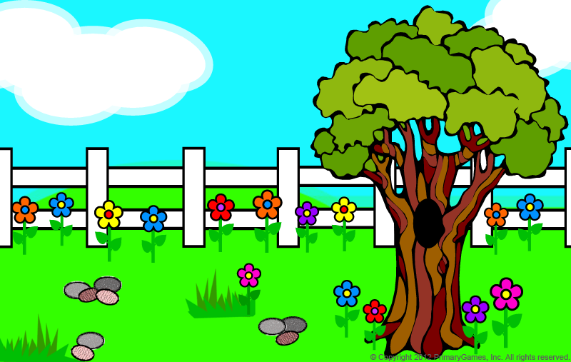
POGLEDAJ DOBRO SLIKU I U BILJEŽNICU ODGOVORI NA PITANJA.

1. GDJE JE ŽUTO JAJE?
2. KOJE BOJE JE JAJE NA OGRADI?
3. GDJE JE PLAVO JAJE?

